**Input website**

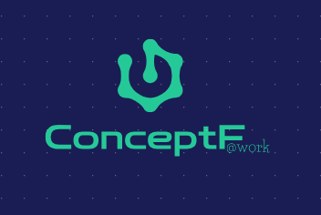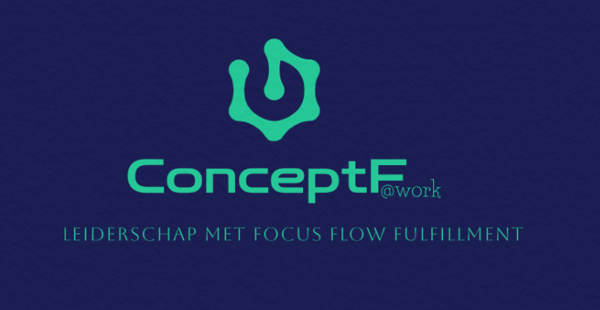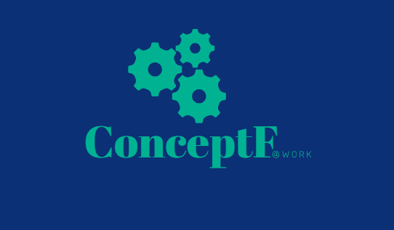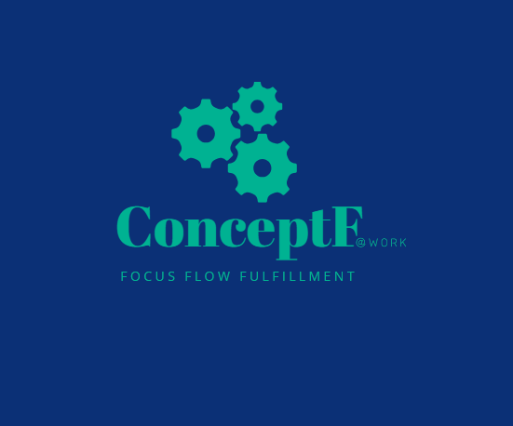

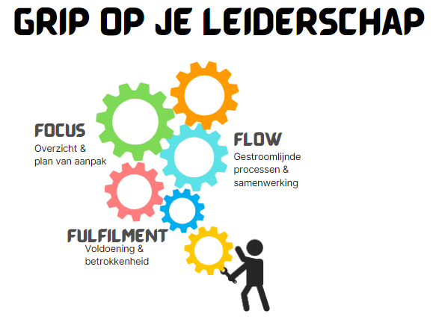

Letterypes eerste 2:

Background color = # 1A1D53

ConceptF = Zen Dots – Regular – text fill color = # 25C998

@work = Life Savers – Regular

Title = Aboreto – Regular of Alegreya Sans SC – Light

Letterypes volgende 2:

ConceptF = Abril Fatface 40

F’en = Opens Sans

@work = Zen Kurenaido

Achtergrond kleur = #Ob3076

Kleur letters = #OOb292

**Opbouw:**

Home

Aanbod

Testimonials

Over mij

Contact

**Home**

Welkom bij [ConceptF@work]

Leiderschap met Focus, Flow en Fulfilment

Strategische beslissingen nemen, een betrokken team creëren, innovaties doorvoeren, en dat in een snel veranderende omgeving waarin we leven.

Dat leidt tot weerstand, gebrek aan samenwerking, firefighting, uitgeput zijn en een overweldigd gevoel.

Maar wat als er een ander pad mogelijk is?

Uitdagingen omzetten in positieve veranderingen, duidelijk overzicht hebben en samen met je team verhoogde resultaten behalen EN energiek & voldaan je dag afsluiten.

Als tandwielen in een goed geolied mechanisme, hebben jij en je team grip op leiderschap, team en organisatie.

Ik begeleid je graag in deze blijvende transformatie.

[Knop Aanbod – Testimonials – Contact] (klik knop)

**Aanbod**

**Grip op je leiderschap** 1-1 begeleiding gedurende 6 maanden.

Versnel je transformatie naar leiding geven met Focus, Flow en Fulfilment met ons diepgaand traject.

Geen overvloed aan boeken, podcasts, webinars & highlevel inzichten. Ontvang nieuwe perspectieven, praktische tools, toegepaste kennis, en persoonlijke begeleiding, toegespitst op jouw specifieke behoeften.

[Mijn aanpak is gericht op het creëren van een omgeving van vertrouwen, groei en gezamenlijk succes, door het versterken van de leiderschapsvaardigheden.]

**Hoe ziet onze samenwerking eruit?**

Na het *intakegesprek* gaan we direct aan de slag! In de eerste sessies onderzoeken we jouw behoeften en formuleren we doelen voor het traject. Vervolgens stellen we samen een *concreet actieplan* en tijdslijn op.

Met mijn begeleiding bouw je in de daaropvolgende gesprekken aan praktische oplossingen, ondersteund door *relevante kennis, inzichten en praktijkoefeningen*. Doorlopende Whatsapp-ondersteuning en onze sessies, zorgen voor *voortgang en bijsturing*. Geen zes maanden wachten om al meer grip te ervaren!

Ook 3 maanden na het traject, plannen we een incheckmoment om ervoor te zorgen dat je op koers blijft. We werken namelijk samen aan *blijvende* *verandering*.

Investering:

Tarief: € 2950 excl.BTW

[Wil jij vandaag al starten?] (Klik knop naar mailadres)

[Intakegesprek

Sessie 1-2: Behoefteanalyse & doelbepaling.

Sessie 3-4: Bewustzijnsanalyse & expertise uitwisseling.

Sessie 5: Evaluatie & bijsturing praktijktoepassingen.

Sessie 6: Reflectie op resultaten en duurzame groei.

Check-in meeting: Na 6 maanden evaluatie integratie.

Doorlopend Whatsapp-ondersteuning.]

Investering:

Tarief: € 2950 excl.BTW

**Over mij**

Ines Franco - Jouw mentor en gids bij ConceptF@work

Gestructureerd, oplossingsgericht, open-minded.

“Life is 10% what happens to you and 90% how you react to it” - Charles R. Swindoll

Toen ik meer dan 15 jaar geleden in mijn eerste leidinggevende rol terechtkwam, had ik een rugzak gevuld met een goede opleiding en inhoudelijke werkervaring binnen een team.

Mijn *focus* lag van nature op het creëren van overzicht en stroomlijnen van processen (*flow*), om zo grip te krijgen op de situatie en resultaten te behalen. Echter, de grote veranderingen waar mijn teams en ik mee te maken kregen, leerden me dat dit niet voldoende was. Aandacht voor het menselijk aspect, de interacties en de verbindingen (met je zelf en anderen) was de ontbrekende schakel om *fulfilment* en ook op dit vlak *flow* te ervaren in mijn rol als leidinggevende.

Het is nu mijn missie om andere leidinggevenden en hun teams te ondersteunen in het creëren van een omgeving met vertrouwen, groei en gezamenlijk succes.

Alles wat ik met je deel is gebaseerd op mijn:

* Ruim 20 ervaring in teamtransformaties in een internationale omgeving
* Jarenlange ervaring in leidinggeving, coaching en mentoring in een complexe omgeving
* Kennis als master Toegepaste Economische Wetenschappen
* Kennis uit persoonlijke ontwikkeling op gebied van mindset
* Experimenten die me leerden wat wel en niet werkt
* Passie en enthousiasme voor verbinding, open mind en humor

Feitelijke informatie over mijn achtergrond vind je hier [link LinkedIn profiel]

[Ontdek hoe wij kunnen samenwerken] (knop naar aanbod)

**Testimonials**

Mooi woorden van hen die al meer flow, focus en fulfillment hebben gevonden.

“It’s really inspiring to see how you are turning difficult situations into something positive. Beside your great personality, I really value your genuine interest in people, listening and coaching. I feel being heard and value your guidance a lot.” Tim B.

“Ines is very trustworthy, professional, knowledgeable, calm, patient, focused, discrete, and so much more and that is also reflected in her coaching style. I would highly recommend her for anyone looking to make changes in their life.”

E. Stepinova

“Dankzij de begeleiding kreeg ik overzicht, concrete handvaten, een klankbord en nieuwe inzichten. Hierdoor kon ik afstand nemen, kreeg ik een andere kijk op de zaken, leerde ik luisteren en structuur brengen in mijn gespreken. Het werk, de verandering, aanpassing van mijn denken heb ik zelf te doen, maar het is fijn om hier een kader voor te krijgen met duidelijke opdrachten.”

E. Nulens

To be added.

**Contact**

“Together Everyone Achieves More”

Wil jij als leidinggevende:

* Je leiderschapsvaardigheden aanscherpen?
* Effectieve en betrokken team(s) opbouwen?
* Balans vinden tussen operationele en strategische taken?
* Van een uitdaging een positieve ervaring maken voor jou en je team?
* Meer voldoening halen uit je rol?
* Wil je de kracht van praktijkervaring en toegepaste kennis ontdekken?
* Efficiënt en effectief resultaat behalen?

Contacteer me nu!

(Klik knop naar mailadres)

Telefoon nummer

Algemene voorwaarden

Privacy Policy

**Concepten in mijn rugzak (nog uitwerken).**

Lijst van boeken, podcats, trainingen, tools die mij geholpen hebben.

Eisenhower matix

Intervisie

Insight discovery (test zelf niet inbegrepen)

Geweldloze communicatie

LeanSigma – DMAIC (A3)

Herkaderen

…